Об утверждении регламента государственной услуги "Субсидирование стоимости удобрений (за исключением органических)"
Утративший силу
Постановление акимата Атырауской области от 25 марта 2016 года № 59. Зарегистрировано Департаментом юстиции Атырауской области 21 апреля 2016 года № 3487. Утратило силу постановлением акимата Атырауской области от 25 декабря 2019 года № 304 (вводится в действие по истечении десяти календарных дней после дня его первого официального опубликования)
Сноска. Утратило силу постановлением акимата Атырауской области от 25.12.2019 № 304 (вводится в действие по истечении десяти календарных дней после дня его первого официального опубликования).
В соответствии с пунктом 3 статьи 16 Закона Республики Казахстан от 15 апреля 2013 года "О государственных услугах" акимат Атырауской области ПОСТАНОВЛЯЕТ:
1. Утвердить регламент государственной услуги "Субсидирование стоимости удобрений (за исключением органических)", согласно приложению к настоящему постановлению.
2. Контроль за исполнением настоящего постановления возложить на Накпаева С.Ж. - заместителя акима Атырауской области.
3. Настоящее постановление вступает в силу со дня государственной регистрации в органах юстиции и вводится в действие по истечении десяти календарных дней после дня его первого официального опубликования.
Исполняющий обязанности  акима области | Г. Дюсембаев
Приложение к постановлению акимата Атырауской области от "25" марта 2016 года № 59
Утвержден постановлением акимата Атырауской области от "25" марта 2016 года № 59
Регламент государственной услуги "Субсидирование стоимости удобрений (за исключением органических)"
1. Общие положения
1. Государственная услуга "Субсидирование стоимости удобрений (за исключением органических)" (далее - государственная услуга) оказывается местным исполнительным органом области (далее – услугодатель) – государственным учреждением "Управление сельского хозяйства Атырауской области" (далее – управление).
Прием заявки и выдача результата оказания государственной услуги осуществляются через:
1) канцелярию услугодателя, местных исполнительных органов районов и города Атырау - отделами, осуществляющими функции в сфере сельского хозяйства города Атырау и районов (далее - отдел);
2) Некоммерческое акционерное общество "Государственная корпорация "Правительство для граждан" (далее – Государственная корпорация);
3) веб-портал "электронного правительства" www.egov.kz (далее -портал).
2. Форма оказания государственной услуги: электронная (частично автоматизированная) и (или) бумажная.
3. Результат оказания государственной услуги – предоставление в территориальное подразделение казначейства платежных документов к оплате для дальнейшего перечисления причитающихся субсидий на банковские счета:
1) сельскохозяйственных товаропроизводителей (далее - сельхозтоваропроизводитель) для возмещения затрат на приобретенные удобрения (за исключением органических) в текущем году и в 4 (четвертом) квартале предыдущего года у поставщиков удобрений и (или) непосредственно у иностранных производителей удобрений;
2) производителей удобрений для удешевления стоимости удобрений (за исключением органических), реализованных сельхозтоваропроизводителям в текущем году и в 4 (четвертом) квартале предыдущего года.
Форма представления результата оказания государственной услуги – электронная и (или) бумажная.
При обращении через Государственную корпорацию услугополучателю направляется уведомление на бумажном носителе с решением о назначении/не назначении субсидии, подписанное уполномоченным лицом услугодателя, по формам, согласно приложениям 1 и 2 к стандарту государственной услуги "Субсидирование стоимости удобрений (за исключением органических)", утвержденного приказом Министра сельского хозяйства Республики Казахстан от 21 июля 2015 года № 4-4/679 "Об утверждении стандарта государственной услуги "Субсидирование стоимости удобрений (за исключением органических)" (зарегистрирован в реестре государственной регистрации нормативных правовых актов № 11946) (далее - Стандарт).
При обращении через портал услугополучателю направляется уведомление с решением о назначении/не назначений субсидии в "личный кабинет" в форме электронного документа, подписанного электронной цифровой подписью (далее – ЭЦП) уполномоченного лица услугодателя.
2. Описание порядка действий структурных подразделений (работников) услугодателя в процессе оказания государственной услуги
4. Основанием для начала процедуры (действия) по оказанию государственной услуги является заявка на бумажном носителе либо в форме электронного документа, удостоверенного ЭЦП услугополучателя по форме согласно приложению 3 к Cтандарту.
5. Содержание каждой процедуры (действия), входящей в состав процесса оказания государственной услуги, длительность его выполнения:
1) работник канцелярии отдела с момента предоставления услугополучателем заявки в течение 15 (пятнадцати) минут осуществляет прием и их регистрацию.
Результат – направление заявки на рассмотрение руководителю отдела;
2) руководитель отдела в течение 4 (четырех) часов рассматривает заявку и определяет ответственного исполнителя отдела.
Результат – направление заявки для оказания государственной услуги ответственному исполнителю отдела;
3) ответственный исполнитель отдела в течение 3 (трех) рабочих дней проверяет заявку на предмет соответствия условиям, после окончания проверки в случае положительного решения в предоставлении субсидии услугополучателю направляет заявку в управление, в случае отрицательного решения - письменно уведомляет услугополучателя с указанием причин непредоставления субсидий.
Результат – проверка заявки на предмет соответствия условиям, в случае положительного решения в предоставлении субсидии направляет заявку в управление или письменное уведомление об отрицательном решении;
4) ответственный исполнитель управления в течение 2 (двух) рабочих дней после поступления заявки представляет в территориальное подразделение казначейства платежные документы к оплате для перечисления причитающихся субсидий на банковские счета услугополучателей.
Результат - представление платежных документов в территориальное подразделение казначейства.
3. Описание порядка взаимодействия структурных подразделений (работников) услугодателя в процессе оказания государственной услуги
6. Перечень структурных подразделений (работников) услугодателя, которые участвуют в процессе оказания государственной услуги:
1) работник канцелярии отдела;
2) руководитель отдела;
3) ответственный исполнитель отдела;
4) ответственный исполнитель управления.
7. Описание последовательности процедур (действий) между структурными подразделениями (работниками) с указанием длительности каждой процедуры (действия) по оказанию государственной услуги приведено в приложении 1 к настоящему Регламенту, справочник бизнес-процессов оказания государственной услуги "Субсидирование стоимости удобрений (за исключением органических)" в приложении 2 к настоящему Регламенту.
4. Описание порядка взаимодействия с Государственной корпорацией и (или) иными услугодателями, а также порядка использования информационных систем в процессе оказания государственной услуги
8. Описание порядка обращения и последовательности процедур (действий) услугополучателя при оказании государственной услуги через Государственную корпорацию (диаграмма функционального взаимодействия информационных систем, задействованных в оказании государственной услуги через Государственную корпорацию приведена в приложении 3 к настоящему Регламенту):
1) услугополучатель подает документы сотруднику Государственной корпорации, которое осуществляется в операционном зале посредством "безбарьерного" обслуживания путем электронной очереди (в течение 2 минут);
2) процесс 1 – ввод сотрудника Государственной корпорации в Автоматизированное рабочее место Интегрированной информационной системы Государственной корпорации (далее – АРМ ИИС ГК) логина и пароля (процесс авторизации) для оказания государственной услуги (в течение 1 минуты);
3) процесс 2 – выбор сотрудником Государственной корпорации государственной услуги, вывод на экран формы запроса для оказания государственной услуги и ввод сотрудником Государственной корпорации данных услугополучателя или данных по доверенности представителя услугополучателя (при нотариально удостоверенной доверенности, при ином удостоверении доверенности–данные доверенности не заполняются) (в течение 2 минут);
4) процесс 3 – направление запроса через шлюз "электронного правительства" (далее – ШЭП) в Государственной базе данных физических и юридических лицам (далее - ГБД ФЛ/ГБД ЮЛ) о данных услугополучателя, а также в Единой нотариальной информационной системе (далее - ЕНИС) – о данных доверенности представителя услугополучателя (в течение 2 минут);
5) условие 1 – проверка наличия данных услугополучателя в ГБД ФЛ/ГБД ЮЛ, данных доверенности в ЕНИС (в течение 1 минуты);
6) процесс 4 – формирование сообщения о невозможности получения данных в связи с отсутствием данных услугополучателя в ГБД ФЛ/ГБД ЮЛ или данных доверенности в ЕНИС (в течение 2 минут);
7) процесс 5 - направление электронного документа (запроса услугополучателя), удостоверенного (подписанного) ЭЦП сотрудника Государственной корпорации через ШЭП в автоматизированное рабочее место регионального шлюза электронного правительства (далее - АРМ РШЭП) (в течение 2 минут).
8) процесс 6 – регистрация электронного документа в АРМ РШЭП (в течение 2 минут);
9) условие 2 – проверка (обработка) услугодателем соответствия приложенных услугополучателем документов, указанных в Стандарте, которые является основанием для оказания государственной услуги (в течение 2 минут);
10) процесс 7 - формирование сообщения об отказе в запрашиваемой услуге в связи с имеющимися нарушениями в документах услугополучателя (в течение 2 минут);
11) процесс 8 – получение услугополучателем через сотрудника Государственной корпорации результата государственной услуги, сформированной АРМ РШЭП (в течение2 минут).
9. Описание порядка обращения и последовательности процедур (действий) услугополучателя при оказании государственной услуги через портал (диаграмма порядка использования информационных систем в процессе оказания государственной услуги через портал приведена в приложении 4 к настоящему Регламенту):
1) услугополучатель осуществляет регистрацию на портале с помощью индивидуального идентификационного номера (далее – ИИН) и бизнес-идентификационного номера (далее – БИН) и пароля (осуществляется для незарегистрированных услугополучателей на портале);
2) процесс 1 – ввод услугополучателем ИИН/БИН и пароля (процесс авторизации) на портале для получения государственной услуги;
3) условие 1 – проверка на портале подлинности данных о зарегистрированном потребителе через ИИН/БИН и пароль;
4) процесс 2 – формирование порталом сообщения об отказе в авторизации в связи с имеющимися нарушениями в данных услугополучателя;
5) процесс 3 – выбор услугополучателем государственной услуги, указанной в настоящем Регламенте, вывод на экран формы запроса для оказания государственной услуги и заполнение услугополучателем формы (ввод данных) с учетом ее структуры и форматных требований, прикрепление к форме запроса необходимых копий документов в электронном виде, указанных в пункте 9 Стандарта, а также выбор услугополучателем регистрационного свидетельства электронной цифровой подписью (далее – ЭЦП) для удостоверения (подписания) запроса;
6) условие 2 – проверка на портале срока действия регистрационного свидетельства ЭЦП и отсутствия в списке отозванных (аннулированных) регистрационных свидетельств, а также соответствия идентификационных данных (между ИИН/БИН, указанным в запросе, и ИИН/БИН, указанным в регистрационном свидетельстве ЭЦП);
7) процесс 4 – формирование сообщения об отказе в запрашиваемой услуге в связи с не подтверждением подлинности ЭЦП услугополучателя;
8) процесс 5 – удостоверение запроса для оказания электронной государственной услуги посредством ЭЦП услугополучателя и направление электронного документа (запроса) в шлюз "электронного правительства" (далее – ШЭП) для обработки услугодателем;
9) условие 3 – проверка (обработка) услугодателем соответствия приложенных услугополучателем документов, указанных в пункте 9 Стандарта и основаниям для оказания государственной услуги;
10) процесс 6 – получение услугополучателем результата государственной услуги (в форме электронного документа), сформированного веб-порталом. Электронный документ формируется с использованием ЭЦП сотрудника услугодателя.
Приложение 1 к регламенту государственной услуги "Субсидирование стоимости удобрений (за исключением органических)"
Описание последовательности процедур (действий) между структурными подразделениями (работниками) с указанием длительности каждой процедуры (действия) по оказанию государственной услуги

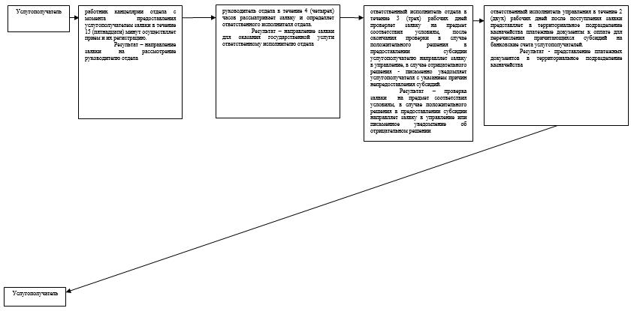

Приложение 2 к регламенту государственной услуги "Субсидирование стоимости удобрений (за исключением органических)"
Справочник бизнес-процессов оказания государственной услуги "Субсидирование стоимости удобрений (за исключением органических)"
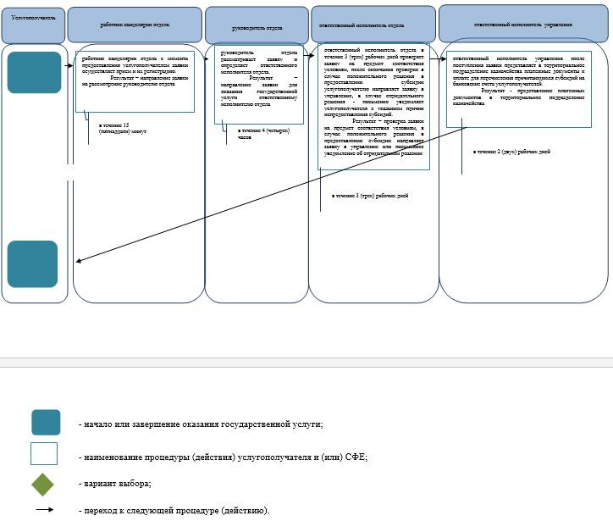

Приложение 3 к регламенту государственной услуги "Субсидирование стоимости удобрений (за исключением органических)"
Диаграмма функциональных взаимодействии информационных систем, задействованных в оказании государственной услуги через Государственную корпорацию

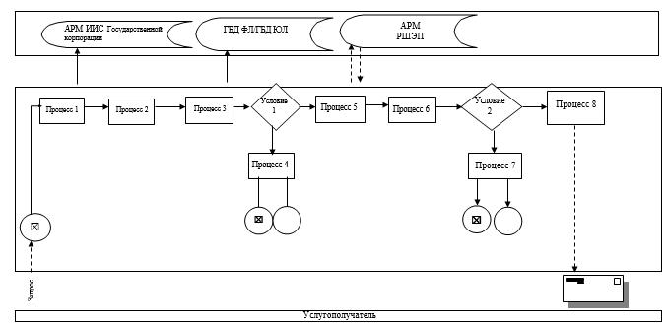

Приложение 4 к регламенту государственной услуги "Субсидирование стоимости удобрений (за исключением органических)"
Диаграмма порядка использования информационных систем в процессе оказания государственной услуги через портал

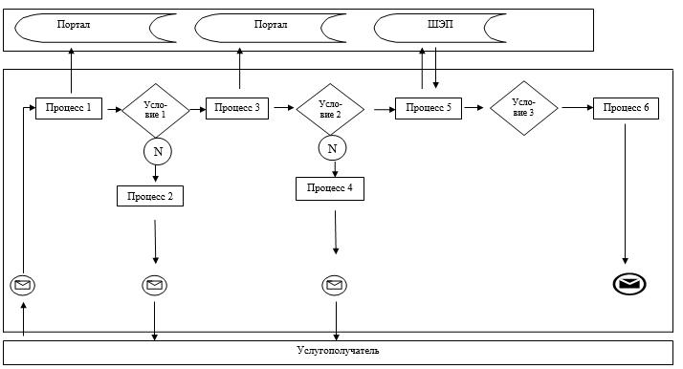

Условные обозначения:

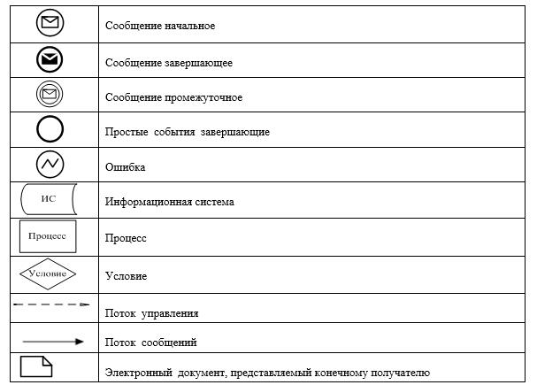

© 2012. РГП на ПХВ «Институт законодательства и правовой информации Республики Казахстан» Министерства юстиции Республики Казахстан

